**INTERPRETE DE LINEA DE COMANDOS**

Una aplicación para este tipo puede ser símbolo del sistema o cmd en Windows.

He elegido este ejemplo ya que es algo que he estudiado y estoy bastante familiarizado con esta aplicación.

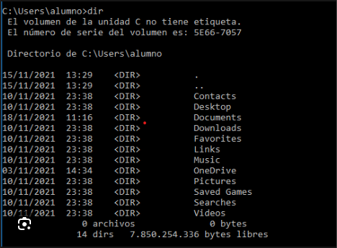

**INTERFAZ GRÁFICA E INTERFAZ DE MENÚS**

Una aplicación también de Windows que dan ejemplo a estos dos tipos es el explorador de archivos.

Este tipo de interfaz ha sido elegida ya que es una aplicación que todo el mundo usa en su ordenador para guardar archivos.

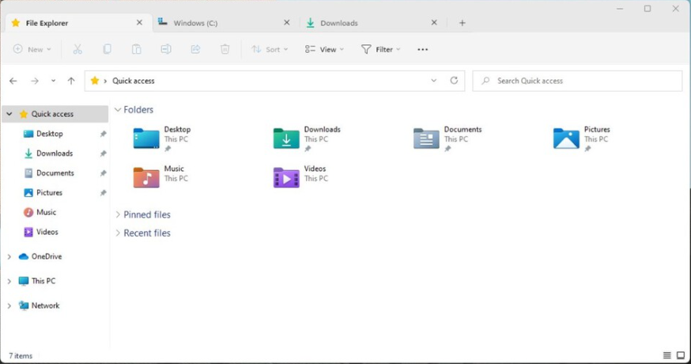

**INTERFAZ DE CONVERSACIONES**

Voy a usar en ente tipo de interfaz el asistente de voz siri en los móviles. He elegido este ejemplo ya que es de los más famosos en los Iphone.

<https://www.youtube.com/watch?v=lev-RHdMeGM>

**INTERFAZ BASADA EN GESTOS**

He elegido esta interfaz que está siendo creada por microsoft, y la he elegido ya que me ha parecido bastante interesante sobre todo por sus usos como en VR o en videojuegos.

<https://www.dailymotion.com/video/x4ipoga>